江苏省人民政府文件
苏政发〔2014〕90号
省政府关于印发
宁镇扬同城化发展规划的通知

各市、县（市、区）人民政府，省各委办厅局，省各直属单位：
现将《宁镇扬同城化发展规划》印发给你们，请认真组织实施。

江苏省人民政府
2014年8月10日

宁镇扬同城化发展规划

目 录

序 言 1
第一章 发展背景 2
第一节 基础与条件 2
第二节 意义与作用 3
第三节 机遇与挑战 4
第二章 总体要求 6
第一节 指导思想 6
第二节 基本原则 6
第三节 总体定位 7
第四节 发展目标 8
第五节 空间格局 10
第三章 基础设施 12
第一节 完善城际运输系统 12
第二节 强化综合交通枢纽 18
第三节 统筹水利设施建设 21
第四节 构建能源安全体系 22
第五节 推动信息网络融合 24
第四章 产业布局 26
第一节 共建现代服务业基地 26
第二节 共建国家战略性新兴产业和先进制造业集聚 基地 28
第三节 共建大都市区现代农业基地 30
第五章 创新体系 32
第一节 增强企业技术创新能力 32
第二节 提升校所知识创新能力 33
第三节 强化政府创新创业服务能力 35
第六章 公共服务 37
第一节 构建同城交通服务体系 37
第二节 均衡发展教育事业 38
第三节 共建共享医疗卫生服务 39
第四节 共同发展文化体育事业 40
第五节 统筹就业服务与社会保障 41
第六节 协同共管公共事务 42
第七章 城乡格局 44
第一节 提升中心城市服务功能 44
第二节 优化城镇布局与功能 45
第三节 联手推动跨界发展 47
第八章 生态环境 51
第一节 构建生态安全格局 51
第二节 推进环境协同整治 52
第三节 促进绿色低碳循环发展 54
第九章 改革开放 57
第一节 共同推进重点领域改革 57
第二节 加强区域交流合作 58
第三节 加快经济国际化进程 60
第十章 实施保障 63
第一节 创新体制机制 63
第二节 加强政策支持 65
第三节 强化规划实施 66

序 言

同城化是相邻城市通过相应的制度安排和协同合作，逐步突破城际之间要素流动障碍，实现基础设施、产业、公共服务、居民生活等经济、社会各方面高度融合发展的过程，是优化资源配置、完善城市功能、提升区域竞争力的重要途径。
宁镇扬地区作为江苏经济较为发达、人口较为密集区域，是长江三角洲西翼的重要节点区域，也是长江三角洲世界级城市群和皖江城市带承接产业转移示范区的联结区域，区位优势明显。推进宁镇扬同城化，是省委、省政府顺应发展趋势、优化区域布局、推动科学发展、实现“两个率先”的重大战略部署。
为加快推进宁镇扬同城化进程，省政府组织编制了《宁镇扬同城化发展规划》（以下简称规划），明确宁镇扬同城化发展的主要目标与重点任务，整体谋划区域协调发展路径，探索建立和完善同城化发展的协商协调机制。规划是引导推动宁镇扬地区同城化发展的纲领性文件，是编制和实施区域内各城市相关专项规划和年度工作计划的重要依据。
规划范围为南京、镇江、扬州三市全域，面积约1.7万平方公里，2013年年底常住人口1582万人，规划期为2014－2020年。

第一章 发展背景

宁镇扬地区地缘相近、人缘相亲，经济社会联系紧密，具有同城化发展的良好基础。新形势下，宁镇扬同城化发展既面临难得机遇，也存在诸多挑战。

第一节 基础与条件

山水同脉相连，文化习俗相近交融。“京口瓜洲一水间，钟山只隔数重山”，“三城一水间，孪生宁镇扬”。宁镇扬三市一衣带水、毗邻而居，山体同脉、相承延伸，文化同根、民俗同源，同为国家历史文化名城，具有共同的文化传承与发展脉络。
设施较为完备，同城对接条件良好。依托多条水、陆交通干线形成的沿江综合运输通道能力充足，城市综合枢纽及港口、机场和高铁枢纽功能不断完善。三市在能源供给、防洪保安、信息服务等领域均有较好基础，为同城对接提供了良好条件。
联系较为密切，要素交流日益频繁。三市生产生活服务互补性强，南京商贸、医疗、教育发达，是镇江、扬州市民时尚消费、就医求学的首选；扬州、镇江环境优良，房价适中，成为南京市民旅游休闲、异地置业的重要目的地。三地间联系便捷，南京与扬州、镇江之间汽车客运班车密度达到10－15分钟/班，扬州、镇江之间已开通城际公交。
经济基础较为雄厚，产业互补性较强。2013年，三市地区生产总值总量达到14191亿元，三次产业结构为3.93:47.17:48.90。石油化工、汽车、装备制造等产业基础雄厚，战略性新兴产业发展势头强劲，具有共同打造产业集群的基础。同时，南京服务经济较为发达，镇江、扬州工业经济地位突出，三市产业具有较强互补性，合作提升潜力大。
跨界空间发展迅速，融合态势日益明显。三市毗邻地区城镇空间相向拓展，跨界区域呈现同城发展态势。南京龙潭与镇江下蜀合作紧密、分工明确，龙潭依托港口重点发展航运物流业，下蜀大力发展临港型新材料和装备制造业；南京汤山与句容黄梅则依托生态与环境优势，共同打造休闲度假胜地。
区域协作由来已久，社会认同感持续增强。在长期合作基础上，2009年，三市签订《同城化建设合作框架协议》，2011年，进一步签订若干双边全面合作协议，实质性推动了同城化进程。同时，三市医保实时结算、“金陵一卡通”发行等公共服务合作使同城化的社会认同感持续增强。

第二节 意义与作用

宁镇扬同城化是三市联袂振兴的内在需要和人民群众提高生活质量的普遍追求，也是江苏乃至长江中下游地区提升国际竞争力的重要举措。
推动宁镇扬同城化，有利于推进苏南现代化建设示范区建设，促进全省区域协调发展。宁镇扬三市联袂提升整体竞争力，实现与苏锡常均衡发展，可以形成苏南东西两大板块齐头并进的发展格局，夯实苏南现代化建设示范区基础，传递苏南地区发展势能，进而带动江苏三大区域协调发展。
推动宁镇扬同城化，有利于构筑江苏乃至长江三角洲西部综合实力强劲的经济中心，加快长江三角洲一体化步伐。宁镇扬发展整体实力和创新活力的提升，能够为江苏乃至长江三角洲发展注入新的动力，加快区域一体化步伐，促进区域科学发展、转型发展、和谐发展，共同打造长江三角洲世界级城市群。
推动宁镇扬同城化，有利于促进南京都市圈一体化，增强辐射带动长江中上游地区的能力。按照新型城镇化要求推进宁镇扬同城化，打造宁镇扬大都市区，有利于加快形成具有较强凝聚力的都市圈核心区，引领都市圈一体化发展，促进长江经济带共同繁荣，成为辐射带动中西部地区的重要门户。

第三节 机遇与挑战

当前经济全球化和区域一体化深入推进，作为参与国际竞争的主要方式，都市圈和城市群将呈现快速发展态势。随着国家新型城镇化、长江中国经济新支撑带、丝绸之路经济带和海上丝绸之路等重大战略的实施，江苏推进新型城镇化、完善区域生产力布局、加快经济转型升级面临良好的发展机遇和广阔空间，也为进一步发挥城市群和都市圈的引领带动作用、加快培育区域经济新的增长极创造了有利条件。《长江三角洲地区区域规划》《苏南现代化建设示范区规划》对提升南京综合承载能力和服务功能、打造宁镇扬大都市区提出了明确要求，为推进宁镇扬同城化指明了发展方向。
同时，宁镇扬同城化发展也面临诸多压力和挑战，主要表现为：南京对周边地区的带动作用不足，综合实力和辐射能力有待进一步提升；宁镇扬综合竞争力在长江三角洲地区优势不明显，技术转化和应用能力相对较弱，重化工业比重高，资源环境承载负荷大；宁镇扬城镇化质量有待提升，城乡发展存在较大差距，大都市区融合发展的格局尚未形成；联动发展的体制机制尚未建立，区域资源配置不够合理，交界区域城镇空间缺乏有效协调，区域性基础设施建设亟待加强。

第二章 总体要求

第一节 指导思想

以邓小平理论、“三个代表”重要思想、科学发展观为指导，深入贯彻落实党的十八大和十八届三中全会精神，把握国家实施新型城镇化、依托长江建设中国经济新支撑带、长江三角洲区域一体化、苏南现代化建设示范区建设等重大战略的有利时机，以改革创新为动力，以加快重大基础设施对接和重点跨界发展区域共建为突破口，加快构建同城化协调发展机制，全面构建基础设施互联互通、产业发展合作共赢、公共服务共建共享、跨界区域协同建设、生态文明协同推进的同城化发展新格局。深化跨江融合，建设宁镇扬大都市区，提升区域合作与创新水平，增强区域经济社会发展综合竞争力。

第二节 基本原则

市场主导，政府推动。强化市场在资源配置中的决定性作用，充分发挥政府在整合核心竞争要素中的引导作用，促进要素和产品的自由流动，形成合理分工的区域协作体系。
以人为本，统筹协调。从百姓最关心、最迫切的现实需求出发，以强化同城发展的理念认同为先导，统筹兼顾区域整体利益和各地局部利益，促进三市联动融合发展。
创新驱动，转型发展。大力实施科教与人才强省基础战略和创新驱动核心战略，发挥创新资源优势，共同加强区域创新能力建设，加快产业结构战略性调整，使创新成为经济社会发展的主要驱动力。
重点突破，有序推进。在加强科学规划、优化总体布局的基础上，抓住交通基础设施等事关同城发展的关键领域进行重点突破，合理确定长远和阶段性目标，有序推动同城化进程。
深化改革，扩大开放。加强改革创新，着力构建促进三市同城发展的体制机制；全面扩大对内对外开放，努力增创开放型经济新优势。

第三节 总体定位

充分发挥三市优势，加强统筹协调，共同提升区域发展水平和对外辐射能力，建成在全国具有重要影响力的大都市区。
苏南现代化建设示范区的重要支撑与带动苏中发展的增长极。依托南京在苏南西部地区的中心地位以及城市综合服务功能，强化对周边地区的带动作用，加快镇江、扬州跨江融合发展，推动三市在基础设施、产业发展、公共服务、生态文明等领域的全面合作，优化创新创业与人居环境，提升产业竞争能力与区域发展活力，建成推动苏南现代化建设的西部增长极与带动苏中现代化建设的先导区，促进苏中融合发展、特色发展，提高区域整体发展水平。
长江三角洲地区辐射中西部地区的重要门户。把握长江中国经济新支撑带建设的发展机遇，充分利用连接长江三角洲与中西部的区位优势以及长江南京以下－12.5米深水航道条件，完善沿江、沪汉蓉、京沪等联系通道，依托产业基础和优势，强化航运、贸易、金融、商务、科技、文化等服务功能，共建长江国际航运物流中心和区域性金融商务中心，联手建设长江流域国际性门户，增强对中西部地区的辐射带动功能。
合作、创新与转型发展的大都市区。依托三市的联盟优势与创新资源，以合作促进资源的跨界合理配置与资本要素有序流动，共同构建区域创新体系，推进宁镇扬整体转型发展，进一步探索新型城镇化与新型工业化融合发展新路径和同城化有序发展新模式，打造以合作、创新与转型发展为鲜明特色的大都市区，引领全省新型城镇化进程和沿江地区转型发展。

第四节 发展目标

按照苏南现代化建设示范区建设和江苏“两个率先”的战略要求，分阶段实现宁镇扬同城化发展目标。
到2015年，宁镇扬同城化格局初步形成。区域综合实力显著提升，经济总量占全省比重比2012年提高0.5个百分点，人均地区生产总值达到10万元左右，增速快于苏南平均水平。三市协同共建的南京长江国际航运物流中心地位更加凸显，沿江港口货物吞吐量达到5亿吨，空港客运吞吐量达到2000万人次。研发经费支出占地区生产总值比重达到3%左右，高新技术产业产值占规模以上工业产值的比重达到46%左右，服务业增加值比重超过50%。南京国家中心城市功能进一步增强，三城融合、一体发展的宁镇扬大都市区总体格局基本形成，跨界城镇实现一体规划与统筹建设，城镇化率达到73%左右。基本公共服务均等化水平得到提升，人均公共服务支出差距缩小，公共交通、健康养老、通讯信息等实现同城共享。生态环境质量明显改善，单位地区生产总值二氧化碳排放下降19%以上，地表水监测断面不劣于Ⅲ类水质比例大于60%、城市空气质量优于二级标准的天数比例大于70%。
到2020年，宁镇扬同城化格局全面形成。基本建成具有较强活力和竞争力的国际性大都市区，城镇化率达到75%以上，人均地区生产总值达到17万元左右，以高新技术和服务经济为主体的产业体系进一步完善，创新发展能力显著提升，研发经费支出占地区生产总值比重达到3.5%左右，高新技术产业产值占规模以上工业产值比重超过50%，服务业增加值比重达到55%左右；实现基础设施同城通达，宁镇扬主枢纽站间半小时通达、主城区间一小时通达；形成和谐、幸福、宜居的优质生活环境和生态文明区域，城乡基本养老、医疗保险及失业保险覆盖率达到98%，地表水监测断面不劣于Ⅲ类水质比例大于80%，城市空气质量优于二级标准的天数比例大于90%。

第五节 空间格局

全面实施主体功能区规划，推进空间资源整合联动，构建科学合理的生产、生活和生态空间布局，形成“一带三圈”的同城化发展格局。
“一带”即沿江发展带，是新型工业化、城镇化的重点区域以及长江国际航运物流和金融商务中心的核心载体。重点发展现代临港产业，高端重化工业集聚度进一步提升，形成若干省级以上开发区和滨江港城互动发展的总体格局。
“三圈”即以宁镇扬中心城区为核心构成紧密圈层、次紧密圈层和外围圈层。其中，紧密圈层以中心城区为载体，有序推进旧城改造和服务型卫星城建设，重点完善金融、商务、商贸、物流、创意、研发、生活服务等功能，加快形成以轨道交通为主的通勤联系，打造以服务经济和高新技术产业为主的大都市区的核心区；次紧密圈层立足资源条件和产业基础，推动错位发展和合理布局，促进先进制造业和城镇人口集聚，拓展大都市区发展空间；外围圈层重点保护山体、湖泊等重要生态功能区，强化其高品质居住、休闲度假、健康养老等功能，适度建设一批以生态休闲为主的慢城（镇）和现代农业集聚区，形成大都市区开敞空间。
此外，以重大交通通道为依托，积极培育北部通扬滁、南部镇马、西部淮宁杭、东部淮扬镇四条发展轴，促进大都市区各圈层内城镇、产业功能的相互联系与分工合作，提升区域内部关联度和整体竞争力。
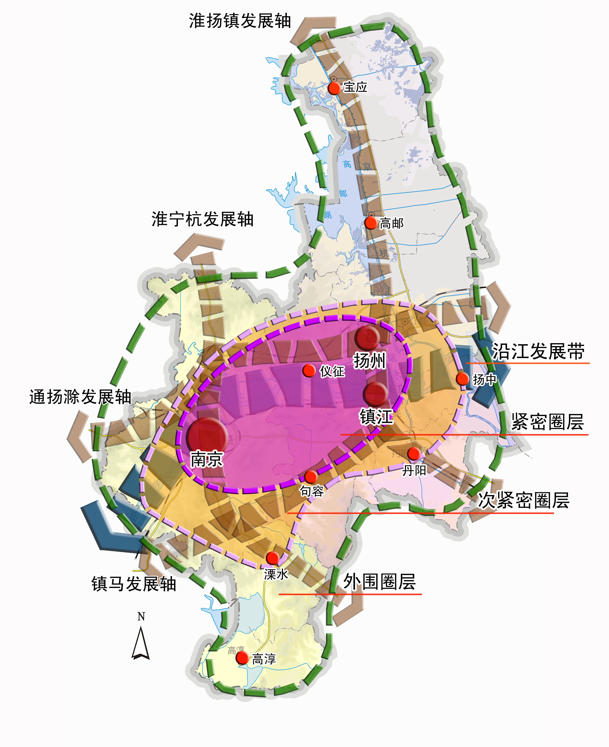
图2-1宁镇扬大都市区总体空间格局

第三章 基础设施

按照统筹规划、合理布局、适度超前、安全可靠的原则，以实现交通同城化为重点，推进交通、能源、水利、信息等基础设施共建共享与布局优化，构建适应同城化要求的基础设施支撑体系。
第一节 完善城际运输系统

以提高城际交通的可达性、可靠性、便捷性和有效性为目标，加快三市城际间高速公路、快速路系统和都市圈城际轨道交通系统建设，形成由公路和轨道交通共同构成的复合型城际通道，强化城际与城市交通系统的无缝对接，逐步形成更加完善的同城化综合交通体系。
城际通道建设。以推进宁镇扬交通同城深度融合为目标，积极构建通勤化都市圈城际轨道交通系统，完善高速公路网络布局，加快城际快速路和跨江通道建设，逐步形成高快结合、公铁结合的全天候、复合型城际运输通道，满足宁镇扬主枢纽站半小时通达、主城区之间一小时通达，以及主城区与近远郊城镇、临近县市之间通勤化交通联系。
——宁扬通道。形成由高速公路、快速路、普通铁路、城际铁路、都市圈轨道构成的复合运输通道。完善南京－六合－扬州传统运输走廊，加快宁启铁路复线电化改造，新建浦仪高速公路，快速化改造328国道，打造江北地区便捷的城际快速通道。加快建设南京－龙潭－扬州走廊，积极推进宁仪扬都市圈轨道建设，主要服务于仙林－宝华科学城、龙潭－下蜀滨江港城、仪征等重要节点与南京、扬州主城区之间的通勤交通联系；规划新建龙潭公路过江通道，实现龙潭与仪征之间的跨江对接。
表3-1 宁扬通道内交通基础设施表
运输走廊 | 线路名称 | 时速 | 里程 | 建设 | 功能
南京-六合-扬州走廊 | 江六高速 | 120 | 76 | 已建 | 对外、主城快速直达
南京-六合-扬州走廊 | 南京四桥 | 120 | 29 | 已建 | 对外、主城快速直达
南京-六合-扬州走廊 | 浦仪高速 | 120 | 36 | 规划 | 对外、主城快速直达
南京-六合-扬州走廊 | 宁启铁路复线电化 | 200 | 101 | 在建 | 对外功能为主
南京-六合-扬州走廊 | G328快速路 | 100 | 88 | 改造 | 沿线通勤需求
南京-六合-扬州走廊 | 江北沿江快速路 | 100 | 86 | 改造 | 沿线通勤需求
南京-龙潭-扬州走廊 | 沪泰宁城际铁路 | 250 | 87 | 规划 | 对外、主城快速直达
南京-龙潭-扬州走廊 | 宁仪扬都市圈轨道 | 140 | 40 | 规划 | 沿线通勤需求
南京-龙潭-扬州走廊 | 龙潭过江通道 | 100 | 6 | 规划 | 沿线通勤需求
表3-2 宁扬通道内交通基础设施运输时间表
交通方式 | 高速公路 | 复线铁路+城市轨道 | 城际轨道+城市轨道
运输路径 | 南京-浦仪高速-江六高速-扬州 | 南京-宁启铁路-扬州 | 南京-沪泰宁城际-扬州
总里程 | 南京市区道路：7.2km  高速公路：73.5km  扬州市区道路：5.3km  总计：86km | 南京城市轨道：5.9km  宁启铁路：104.3km  扬州城市轨道：8.6km  总计：118.8km | 南京城市轨道：5.9km  沪泰宁城际：87km  扬州城市轨道：8.6km  总计：101.5km
总时间 | 约64min | 约70min | 约55min
——宁镇通道。依托以城际铁路、普通铁路为主的南京－龙潭－镇江走廊和以高速公路为主的南京－句容－镇江走廊，加快都市圈轨道、城市快速路建设，满足沿线通勤交通需求。南京－龙潭－镇江走廊规划建设龙潭至高资都市圈轨道，与宁仪扬都市圈轨道和镇江城市轨道衔接，服务龙潭－下蜀滨江港城等沿江城镇与南京、镇江主城区的通勤交通；规划快速化改造312国道，与沪宁高速公路共同构成宁镇之间“一主一辅”的公路通道格局。南京－句容－镇江走廊积极推进南京至句容都市圈轨道建设，实现南京主城与句容城区轨道交通一小时直达；适时推进扬马线镇句段建设，满足宁镇南部的通勤交通需求。
表3-3 宁镇通道内交通基础设施表
运输走廊 | 线路名称 | 设计时速 | 里程 | 建设 | 功能
南京-龙潭-镇江走廊 | 沪宁城际铁路 | 200 | 63 | 已有 | 对外、主城快速直达
南京-龙潭-镇江走廊 | 龙潭高资都市圈轨道 | 140 | 13 | 规划 | 沿线通勤需求
南京-龙潭-镇江走廊 | G312快速化 | 100 | 53 | 改造 | 沿线通勤需求
南京-龙潭-镇江走廊 | 江南沿江快速路 | 100 | 55 | 改造 | 沿线通勤需求
南京-句容-镇江走廊 | 沪宁高速 | 120 | 60 | 已有 | 对外、主城快速直达
南京-句容-镇江走廊 | 宁句都市圈轨道 | 140 | 29 | 规划 | 沿线通勤需求
南京-句容-镇江走廊 | 扬马线镇句段 | 140 | 40 | 规划 | 沿线通勤需求
表3-4 宁镇通道内交通基础设施运输时间表
交通方式 | 高速公路 | 高速铁路+城市轨道 | 城际轨道+城市轨道
运输路径 | 南京-沪宁高速-镇江 | 南京-京沪高铁-镇江 | 南京-沪宁城际-镇江
里程 | 南京市区道路：7.2km  沪宁高速：60.1km  镇江城市道路：4.8km  总计：72.1km | 南京城市轨道：5.9km  京沪高铁：65.3km  镇江城市轨道：10.4km  总计：81.6km | 南京城市轨道：3km  沪宁城际：63km  镇江城市轨道：3km  总计：69km
时间 | 约56min | 约44min | 约32min
——扬镇通道。加强扬镇跨江通道建设，形成东、中、西全方位布局的复合运输走廊，构建润扬滨江地区完善的同城交通网络，促进扬州与镇江的跨江融合发展。西部走廊在现有润扬大桥的基础上，积极推进两市城市轨道交通跨江对接。中部走廊加快推进都市圈轨道扬马线扬州至镇江段建设，强化两市城市交通联系，促进区域交通枢纽共享；规划新建焦山过江快速路，促进两市城市快速路对接。东部走廊规划新建五峰山过江通道、连淮扬镇铁路，加强两市东部江都区、扬州生态科技新城、大港、丹阳之间的联系。
表3-5 扬镇通道内交通基础设施表
运输方式 | 线路名称 | 设计时速 | 里程 | 建设 | 备注
西部走廊 | 扬溧高速 | 120 | 24.1 | 已建 | 主城西部联系
西部走廊 | 瓜洲城轨过江通道 | 80 | 4.1 | 规划 | 主城快速直达、沿线通勤
中部走廊 | 扬马线扬镇段 | 140 | 31.7 | 规划 | 主城快速直达、沿线通勤
中部走廊 | 焦山快速路过江通道 | 80 | 6.9 | 规划 | 主城快速直达、沿线通勤
西部走廊 | 五峰山过江通道 | 120 | 42.5 | 规划 | 对外功能为主
西部走廊 | 连淮扬镇铁路 | 200 | 45.2 | 规划 | 对外功能为主
表3-6 扬镇通道交通规划基础设施运输时间表
交通方式 | 高速公路 | 城市快速路 | 都市圈轨道
运输路径 | 镇江-扬溧高速-扬州 | 扬州运河路-镇江东吴路 | 扬马线（扬镇段）
里程 | 镇江城市道路：4.9km  高速公路：29.6km  扬州城市道路：5.3km  总计：39.8km | 扬州城市道路：9.7km  焦山过江通道：5.6km  镇江城市道路：1.5km  总计：16.8km | 扬马线：23.4km
时间 | 约35min | 约16min | 约13min
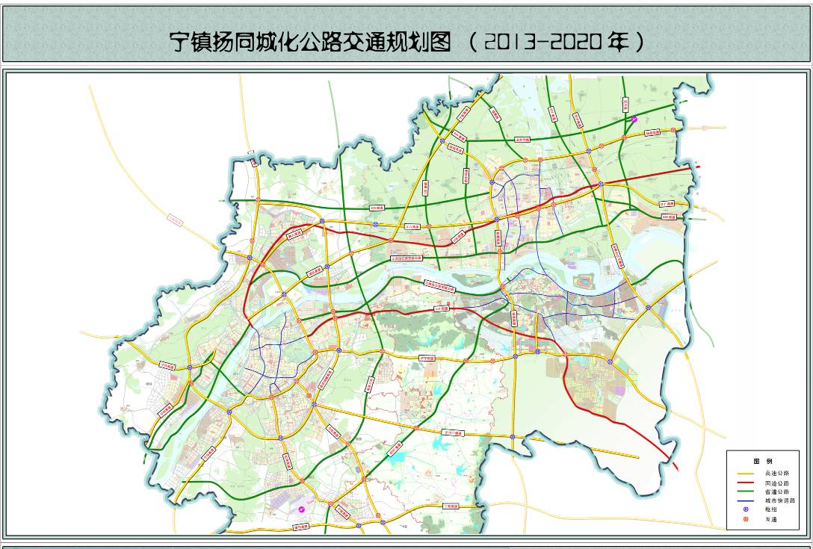
图3-1宁镇扬城际公路通道图
图3-2宁镇扬城际轨道通道图
交通网络衔接。强化主城与卫星城的通勤交通联系，加强区域相邻片区交通衔接，支撑跨界组团发展和都市区空间格局的形成，培育中小城市发展；加强城际交通和城市交通的衔接，实现交通无缝对接。
——加强核心城市与卫星城镇之间的联系。重点发展以核心城市为中心的放射式交通设施，新建都市圈轨道宁天线、宁高线、宁马线、宁和线，加强南京主城与六合区、浦口区、空港新城、永阳、淳溪之间的联系，支撑都市区空间结构拓展；规划预留南京与句容郭庄之间的轨道交通联系通道，促进湖熟—郭庄跨界发展；加快推进局部城镇化路段实施快速化改造，完善南京与周边城镇的快速路运输系统。新建扬滁公路，加强扬州与六合的联系。新建镇江至扬中快速路，适时建设镇江至扬中都市圈轨道、镇江新区至丹阳快速路，加强镇江主城与丁卯、大港、扬中、丹阳的交通联系。建设市郊短途通勤铁路，积极探索利用存量丰富的货运专用铁路、支线铁路资源。
——完善中小城市对外交通系统。加强区域相邻片区间交通联系，积极推进相邻片区间联络公路的建设，重点加快省道建设与升级改造工程，构建相邻片区之间快速衔接的公路网络，引导宁镇扬城镇、产业空间布局。适度发展中小城市对外高等级公路，保障中小城市对外交通的通达性。
——加强区域交通与城市交通衔接。强化都市圈轨道与城市轨道站点换乘的交通组织，加强城际轨道交通与城市轨道交通的对接；设定公路、城市道路衔接线、衔接节点型式及横断面型式，加强城际公路与城市道路系统的对接；积极推进城郊大型P+R换乘枢纽建设，构建以枢纽为中心的无缝衔接的换乘体系，提高出行效率。

第二节 强化综合交通枢纽

增强航运和航空能力，优化港区布局，完善港口功能，提升铁路枢纽地位，促进公、铁、水、空等多种方式联运。
机场枢纽。优化整合区域内航空资源，形成以南京禄口国际机场为核心、扬州泰州机场为辅助、通用机场为补充，功能清晰、分工明确、运行高效的区域机场系统。
——优化机场功能分工。围绕“中国大型枢纽机场、航空货物与快件集散中心”的总体定位，进一步完善南京禄口国际机场航空运输网络，重点开辟与欧美主要经济城市直达航线，加密与东北亚、东南亚主要城市的航班频率。扬州泰州机场定位为长江南北联动发展的枢纽，重点构建国内航线网络。
——提升机场服务能力。完善机场集疏运体系，加快243省道快速化改造，适时建设扬州－镇江－南京禄口机场－马鞍山都市圈轨道等集疏运通道，提高镇江、扬州至南京禄口机场的交通便捷性。优化城市候机楼布局，结合公路客运枢纽，优先布设在符合条件的二级及以上汽车客运站，实现机场快线运输网络与公共运输网络的无缝连接。
——加快发展通用航空。加快推进镇江大路、南京高淳通用机场建设，以扬州泰州机场为试点，合理设置通用航空专用服务区，为民航定期航班与通勤航空无缝衔接创造条件。
港口枢纽。整合沿江港口资源，统筹沿江岸线利用，优化港口功能分工，加快发展多式联运，共同打造功能完善、腹地广阔、协作紧密的宁镇扬组合港。
——优化港口功能分工。合理确定宁镇扬组合港各港口功能分工，共建长江南京以下重要国际海港区，促进港口岸线资源统筹利用开发。南京港以原材料、能源等大宗散货和集装箱运输为主，兼顾汽车、石化及钢铁等散杂货运输功能；镇江港以集装箱和大宗散货江海河中转运输为主，兼顾重件、石化、建材、粮油等散杂货运输及经济腹地内的物资集散功能；扬州港以集装箱、能源、原材料、木材和液体化工品等江海河中转运输为主，兼顾汽车、粮油等散杂货运输功能。
——强化港口运输能力。结合长江南京以下深水航道建设，加强港口规划调整和资源整合，加快推进港口基础设施建设，提高港口运输能力，至2020年，港口吞吐能力达到8亿吨，集装箱吞吐能力1200万标箱。
——大力推广多式联运。充分发挥港口作为多种运输方式转换枢纽、货物集散中心的优势，推广多式联运、双重运输等先进运输组织方式。南京港以集装箱、煤炭等大宗散货物资为主要对象，加强与铁路部门合作，突破体制机制瓶颈，加快改善水铁联运设施条件。镇江港、扬州港重点发展江海河联运，联合内河主要港口、沿海港口，形成紧密衔接、畅通高效的航运体系。
铁路枢纽。强化“综合换乘中心”理念，进一步完善铁路枢纽布局。加强铁路枢纽与宁镇扬区域交通、城市交通对接，构建多种运输方式无缝衔接的铁路综合客运枢纽。
——提升广域换乘中心功能。以高速铁路、城际铁路为主要运输方式，进一步提升南京南站、南京站、镇江南站、镇江站、扬州东站和扬州西站等6个站点的广域换乘服务能力，承担宁镇扬对外出行和内外换乘功能，打造交通换乘方式高度集中，旅客运输能力充分，交通建筑形态多样的对外窗口，努力满足乘客对服务品质的要求。
——加快建设都市区换乘中心。以都市圈轨道、城市轨道为主要运输方式，依托换乘客流量大，通勤交通、商务出行群体众多，服务便利性要求高的站点，加快建设郭庄站、栖霞站、龙潭站、高资站等都市区换乘中心，承担宁镇扬内部各城市功能组团之间的客流转换功能，形成城市交通与城际交通衔接的重要节点，打造宁镇扬内部的交通中枢。
——完善铁路站集疏运系统。加强铁路站与城市轨道、城市快速路的对接，完善辐射周边县市、城镇的集疏运体系；增强铁路站与长途公路客运站、城市公交枢纽站的接驳，构建多种运输方式配套的铁路综合客运枢纽。

第三节 统筹水利设施建设

围绕水利现代化建设目标，统筹宁镇扬区域内防洪减灾体系、水资源保障体系、水生态保护体系建设，加大水利基础设施建设力度，强化水资源与河湖管理与保护，为宁镇扬同城化发展提供水利基础设施保障。
防洪减灾体系建设。按流域防洪规划安排，推进长江干流、淮河入江水道及入江支流河道整治和堤防加固，稳定长江河势，保证长江干流堤防安全。加大区域洪涝治理力度，加快滁河和水阳江治理以及固城湖、石臼湖堤防防洪能力提升工程，实施秦淮东河建设工程。着力推进通江河道、中小河流治理和低洼易涝地区治理。加固病险水库、水闸、泵站，提高区域防洪排涝综合能力。按照国家规定的城市防洪标准，加快完善大中城市防洪除涝排水工程体系，与区域治理协调，同步推进中小城市与重点城镇防洪除涝工程建设。加强防洪科学管理，实现防汛调度指挥决策科学化、应急处置规范化、防汛抢险专业化。
水资源保障体系建设。建成优化配置、高效利用的水资源保障体系。建立水资源总量控制管理的框架体系，实施区域用水总量控制。推进南水北调、引江济太及沿江各支线引江工程和石臼湖水利枢纽工程建设。完善调配水网络，优化水资源配置，提高区域供水保证率，蓄引并重，改善缺水地区供水条件。开展饮用水源地保护建设与治理，加强备用水源地工程建设，实施水源地生态修复工程。推进区域供水管网一体化建设，进一步明确联通城市之间供水管网的主要衔接节点，按规模经营、经济高效的原则，积极推进城市间供水管网联网，在仪征、六合交界处实行供水联网试点。大力推进节水型社会建设，实施用水效率控制，严格定额管理，提高特殊干旱期及突发性水污染事件应急供水与管理能力。
水生态保护体系建设。建成有效控制、河湖健康的水生态保护体系。核定河湖纳污总量，建立纳污红线监督管理制度，加强水功能区管理，优化水利工程调度，改善河湖水质。加强长江、京杭大运河等清水通道和生态廊道建设。实施水环境综合治理工程，加强城市中心生态区、城乡水环境整治和水利血防工程建设。编制排污口整治规划，落实监督管理措施。强化水土资源保护，加强水土保持工作，提升水土流失治理率和水土资源利用效率。加强水功能区达标率和主要水域污染物总量考核与管理。建立健全河湖管理保护联席会议制度，落实河湖管理地方政府负责制和部门职能管理责任制，强化严格管理和科学保护相结合的有效机制。

第四节 构建能源安全体系

统筹规划布局区域内重大能源基础设施，推进油、气、电输送网络的同城化建设，多渠道开拓能源资源，提升管理水平，促进资源共享，构建安全、清洁、经济、高效的能源保障体系。
完善油品输送管网和储备基地建设。结合区域内大型炼化企业和项目，进一步完善宁镇扬成品油管网和加油站布局，依托中石化江北、苏南等成品油管道，逐步建设覆盖区域的同城化成品油管网和油品储备体系，增强成品油供应和应急保障能力；依托鲁宁、仪长、甬沪宁和日仪四条原油管道，通过改扩建中石化仪征原油储备库，满足宁镇扬地区石化企业发展对原油输送和储备的需求；依托苏南、江北、南京－马鞍山和南京－滁州四条成品油管道，完成区域炼油厂成品油主要外输任务。启动中石化仪扬和仪长原油管道及仪扬氢气管道建设，加快推动中石化江北成品油管道建设步伐。
优化能源结构及电源点和电网布局。坚持区内建设和区外来电并举，统筹规划电源布局，增强同城区域电力供应保障能力。积极推进电源结构向合理化、清洁化、低碳化和技术现代化等方向优化调整。有序建设大容量、高参数、低排放的高效燃煤发电项目，稳步发展天然气电厂，推广天然气分布式能源系统。建立统一的天然气分布式能源政策体系，制定统一的分布式能源发展补贴政策，适当上调天然气分布式能源上网电价和蒸汽价格，区域内不收取系统备用容量费。以建设特高压电网和500千伏坚强输电网架为核心，推进220千伏、110千伏等各电压等级电网协调发展，建设坚强可靠、经济高效、可持续发展的现代化同城智能电网。加快500千伏扬州北、南京秋藤、镇江丹阳等输变电工程建设，有效提高区域供电可靠性。
建设区域天然气一张网。多渠道拓展天然气气源，加快推进连接主干管道的宁镇扬天然气管网建设。利用西气东输、川气东送在宁镇扬穿越的有利条件，加快南京－溧水、溧阳－高淳、仪征－扬州等配套支线管网的布局和建设，形成区域内天然气多气源的供应体系以及与管道供气能力相匹配的储气应急调峰体系，建成江南江北“两片互联、片内互通、安全互济”的网络输送体系。

第五节 推动信息网络融合

大力实施“数字宁镇扬”和“江苏智慧城市群”发展战略，统筹信息基础设施建设，深化电子商务、电子政务应用与信息资源整合，促进网络资源共享。
统筹建设信息基础设施。加强宁镇扬地区通信网、无线宽带网、数字电视网、电子政务网等信息网络基础设施统筹规划、建设和管理，建设覆盖同城化地区的光缆传输干线网，推进城际网络高速互联和城市网络光纤覆盖。搭建高性能的信息网络基础传输平台、区域性电子政务与公共信息网络平台、开放式多媒体综合服务平台、企业信息管理平台和电子商务平台。
稳步发展“三网融合”。整合、建设、完善三市现有电信网、互联网、广播电视网三大网络，促进业务运营相互准入、对等开放、合理竞争，推动三市三网融合网络信息安全监管的协同、联动管控与处置。推动基于新技术的信息网络和“三网融合”新业务平台建设，引导和鼓励有资质的企业开展新一代移动通信网、下一代互联网、智能传感网等技术研发和应用。建立便捷高效的信息感知和智能应用体系，形成效能显著提升、成果惠及全民的信息化应用发展格局。提升生产性信息服务应用和民生性信息服务应用水平，鼓励IPTV、手机电视等核心业务大规模应用，以及交互数字电视、多媒体终端、智能家电等产品的批量应用。
推动公共服务平台协同共享。加快推进宁镇扬三市通信资费统一，实现三市通信同城化。积极推进信息应用服务及用户体验同质化，积极推进电子政务等公共系统互联互通和资源共享，加快建设区域应急指挥系统、基础信息库、社会信用体系、电子商务、文化信息资源等工程。与苏南和长江三角洲其他地区全面接轨，实现信息服务应用同频共振，建立健全与之相适应的社会管理、公共服务机制，提供满足发展需求的通信服务支撑。

第四章 产业布局

坚持错位分工与协调发展，大力推进产业高级化、集群化和国际化，联合打造一批现代产业基地（中心），合力建设具有国际竞争力的产业体系。

第一节 共建现代服务业基地

充分发挥三市比较优势，努力培育“宁镇扬服务”品牌，共同打造长江国际航运物流中心、区域金融商务商贸中心、全国文化科技中心和国际著名旅游目的地。
共建长江国际航运物流中心。依托宁镇扬组合港建设，大力发展船代、货代、修理、船舶检验、船舶经纪、理货等航运基础服务业。以南京禄口国际机场为主，整合扬州泰州机场，发挥口岸监管和保税监管优势，积极发展航空运输服务。加快综合性物流园区、专业化物流中心（基地）和配送中心基础设施建设，不断完善现代物流服务网络，推动南京建设国家物流枢纽城市。支持电子商务与第三方物流企业合作，培育电子商务物流。推进宁镇扬航运综合信息平台建设，积极拓展航运咨询与研究、航运金融、航运保险、航运培训、海事仲裁以及航运经纪等航运衍生服务业。依托南京下关航运服务集聚区建设，联合镇江、扬州港，加快培育长江邮轮服务产业。
注重功能分工，南京在做强做优航运基础服务业的同时，重点发展现代物流业和航运衍生服务业，镇江和扬州重点发展航运基础服务业和现代物流业。
共建区域金融商务商贸中心。依托三市商务商贸服务业集聚区，优化配置金融资源，推进金融服务创新，实现金融机构跨区域经营，鼓励发展区域性金融控股集团。大力发展总部经济，引进和培育一批高端专业服务机构，发展会计、法律、评估、咨询等专业服务业。鼓励南京的商务服务企业（机构）在镇江、扬州设置分支机构。建立宁镇扬会展场馆使用协调机制，大力发展会展经济，做优叫响重洽会、金洽会、软博会等会展品牌。整合宁镇扬分销资源，在交界地区联合打造一批现代商贸集聚区，建设区域商品市场体系。鼓励三市品牌商贸企业输出管理或建立分支经营机构，共建售后服务系统，实现企业经营、管理和产品售后服务同城化。
南京重点发展立足本地、面向南京都市圈、辐射长江流域的金融商务和商贸服务功能，镇江和扬州主要发展面向当地生产生活需求的服务功能。
共建全国科技文化中心和国际知名旅游目的地。着力引进一批产学研和科技成果转化项目以及高端人才，强化区域科技服务能力。加强旅游线路整合和旅游产品联动开发，推动文化与旅游、科技、创意及其他产业的深度融合，打造“扬子江”旅游品牌，共同争创“国家智慧旅游示范区”。加强文化创意产业合作，发展壮大创意设计、影视制作、动漫与网络游戏、工艺美术、印刷复制以及出版发行和演艺娱乐等行业。
进一步强化南京的科技研发服务能力和镇江、扬州的科技成果转化能力。依托特色旅游资源，南京重点打造十朝都会文化旅游品牌，镇江着力建设“国家智慧旅游示范市”，扬州重点发展文化旅游、观光度假和历史文化特色鲜明的旅游产品。支持三市积极发展基于互联网、移动通讯等新媒体新业态，共同打造在长三角乃至全国知名的出版物印刷基地。
依托宁镇扬地区山水宜居的城市品质，积极发展未来居住产业，大力推进新型养老服务机构、养老社区、老年康复机构等建设，加快养老服务业发展，打造区域联动的高端养老服务基地。

第二节 共建国家战略性新兴产业和先进制造业集聚基地

强化协作分工，优化产业布局，培育壮大战略性新兴产业，全面提升优化先进制造业。
积极培育和壮大战略性新兴产业。以提高自主创新能力为核心，以市场需求为导向，积极开发和应用新技术，努力建设我国重要的战略性新兴产业基地。大力发展新型显示、软件、下一代互联网、物联网、智能终端设备等，着力打造南京高端软件与新一代信息服务基地，扬州光电高技术特色产业基地和“新兴软件名城”，镇江信息技术应用特色产业基地。依托装备制造优势，加快发展轨道交通、航空配套与卫星应用、高端数控机床等高端装备制造业，共建长江三角洲航空配套产业基地和国家重要的卫星应用产业基地。以高端化工新材料、金属新材料、玻璃纤维材料、高性能陶瓷材料、电子信息和光电子材料、碳纤维材料为重点，着力突破一批关键技术，促进产业融合发展，共同打造国家新材料产业基地。建设国内重要的生物医药创新产品研发中心和制造中心，南京加快发展生物技术药、现代中药、化学药、医疗器械等，扬州、镇江积极培育生物医药研发和技术外包产业，发展壮大医用材料与医疗器械。建设南京、扬州、镇江光伏垂直一体化产业基地，以镇江为重点的大型风电整机制造基地，以扬州为重点的小型离网风电整机制造基地。推动三市节能环保产业错位发展，南京重点发展节能环保新技术、新装备与新工艺，打造国家节能环保设备产业及节能应用产业基地；支持扬州、镇江发展新型环保材料与环保试剂产品。
全面提升优化先进制造业。强化三市先进制造业配套协作，共建一批有影响力的产业集群。依托石化产业基础，重点发展基础石化产业链、通用和专用合成材料产业链、新领域精细化学品产业链，积极调整优化布局，关停落后产能，推进化工集中区整治和企业入园进区，加快建成宁镇扬国家级石油化工与化工新材料产业基地。以精品化发展为导向，做优钢铁产业，大力发展特钢、优钢、精品钢材和特种合金等，南京重点提升精品钢、特种钢生产能力，镇江、扬州重在发展钢材深加工。推进船舶产品高端化，突破海洋工程装备前期设计技术瓶颈，培育海洋油气开发装备和海洋工程船舶的研发制造，优化沿江地区造船产业布局，重点建设镇江船用动力特色产业基地，着力打造世界级大型修造船基地和海洋工程装备制造基地。依托良好的发展基础，加快形成宁镇扬地区400万辆整车生产能力，加快新能源汽车核心关键技术研发，打造品牌轿车生产基地和国家级新能源汽车产业基地。以品质和标准为导向，重点发展方便食品、功能保健品与饮料，积极开发有机食品、绿色食品、无公害食品和地方特色食品，促进传统食品工艺现代化。以高档化、品牌化、国际化为导向，开发高档面料、新型功能纤维、产业用纺织品，积极创建服装品牌。加大技术改造力度，提升烟草、造纸、家电、塑料、五金、自行车、轻机等行业的技术装备水平。发展新型高端建材产品，引导企业加大联合重组力度，推动行业发展与环境保护协调并进。

第三节 共建大都市区现代农业基地

发挥宁镇扬特色农业资源优势，统筹推进农业现代化进程，科学规划农产品区域布局，加快涉农基础设施建设。
构建现代农业产业体系。围绕里下河商品粮油，宁镇扬丘陵地区名特优茶果，长江及大中型湖泊特色水产，城郊蔬菜花卉与家禽等优势主导产业，扶持壮大农业产业化龙头企业，培育特色农产品品牌。鼓励跨区域合作，支持农产品加工、流通龙头企业跨区建设生产、加工基地。加快发展都市休闲农业，共同打造一批特色农业休闲旅游线路，拓展农业功能。
强化农业科技创新与推广服务。依托三市农业科研教学资源，实施一批农业科技工程，建设一流的农业科研试验基地、现代农业示范基地、现代农业企业孵化基地，打造“农业硅谷”。加强生物技术、信息技术等在农业上的应用。深入开展农业科技服务，加快农业新品种、新技术、新模式推广应用步伐。
畅通宁镇扬农业绿色通道。加快构建三市农产品运输绿色通道，实行鲜活农产品运输全程免费。建立农业科技推广绿色通道，强化三市在推进农业技术创新、人才培养等方面协同合作。加快建立农产品质量安全绿色通道，建立健全统一的农产品质量检验检测标准体系。推进农产品直销绿色通道建设，放开三市市场准入门槛。探索建立农产品电子商务绿色通道，建设三地农产品电子商务交易平台。

第五章 创新体系

围绕构建开放型区域创新体系目标，合力打造创新创业引领区和开放创新先行区，建设以南京为中心、宁镇扬一体化的科技创新策源地和创新创业合作示范区。

第一节 增强企业技术创新能力

激发企业自主创新内在动力，引导创新要素向企业集聚，强化企业在技术创新决策、研发投入、技术开发和成果转化应用中的主体地位。
鼓励企业加大研发投入。支持国有企业加大研发投入，加大国资收益用于创新活动的比例。运用研发资助、贷款贴息和资本注入等方式，激励民营企业加大创新投入。鼓励外资企业从制造向研发设计和品牌管理延伸。扩大研发费用税前加计抵扣范围，探索将引进高端人才、购买先进技术和研发设备、实施技术改造等纳入抵扣范围。
推动高效能企业研发机构建设。支持企业建设具有世界一流研发条件和技术水平的重大研发平台，技术创新鼓励政策试点优先选择省级以上工程技术研究中心、企业技术中心。支持三市企业到境外设立技术研发机构，吸引跨国公司在三市设立研发中心或区域研发总部。
共建企业自主创新的服务平台。依托南京科技体制综合改革试点，构建债券融资、股权投资和中介服务各类平台。协同提供企业研发公共服务，完善公共科技资源共享、关键技术集成示范、创新成果中试检测与转化、咨询培训与人才培养等服务功能。
鼓励以企业为主体的产学研协同创新。鼓励企业牵头整合科技力量，开展产学研用深度合作。推动研发合作产业联盟建设，探索委托研发、技术许可、技术转让、技术入股等多种合作模式。共同设立产学研合作专项基金，重点资助共建研发机构、企业购买高校和科研院所的技术创新成果、科研机构从事行业共性技术研发和服务等。
共同实施自主创新企业培育和支持计划。联合打造一批创新型领军企业，鼓励创新型领军企业并购和整合储备前沿科技项目、创新产品和有潜力的高科技企业。支持高成长性高科技中小企业进行股份制改造和上市，建立科技企业上市培育工作体系。扶持科技型初创企业加快发展，完善项目资助、投融资资助等支持方式。

第二节 提升校所知识创新能力

坚持协同创新，推进高校创新人才培养，提升高校、科研院所原创性科技创新能力。
创新高校人才培养模式。鼓励高校加大创新型、应用型人才培养力度，与企业合作建设实习实训基地，强化学生创新创业能力培养。鼓励高校允许在校学生休学创业，支持在大学集聚区建设大学生创业孵化基地。允许和鼓励高校、科研院所科技人员在职或离岗创业。
推动高校科研院所重大研发平台建设。依托宁镇扬高校、科研院所优势学科，联合建设一批与主导产业紧密结合的重点实验室或研发中心，开展产业发展战略研究和共性关键技术攻关。重点创建南京微结构、通信技术国家实验室，加快建设江苏省城市轨道交通研究设计院、江苏（丹阳）高性能合金材料研究院、北京交通大学长江三角洲研究院和扬州数控机床研究院，支持南大－扬州光电研究院、南大－扬州化工研究院、南大－镇江高新技术研究院建设。
加快推进创新成果转化。完善科技成果转化激励机制，鼓励高校、科研院所将科技成果产业化业绩作为绩效考核、职称评定的重要依据之一。支持高校、科研院所将非经营性国有资产转为经营性国有资产，用于科技成果产业化。引导高校、科研院所建设技术转移中心，建成中试开发、技术转移、成果孵化、股权激励等体制机制创新的重要载体。
实施创新能力协同提升计划。支持高校、科研院所与国内外科研机构合作，联合开展前沿科技和社会发展重大课题攻关。鼓励高校、科研院所依托优势学科，与骨干企业联合开展产业技术创新。鼓励高校、科研院所建立多学科融合、多团队协同、多技术集成的重大研发与应用平台，支持高校“协同创新中心”建设。

第三节 强化政府创新创业服务能力

整合各市创新创业资源，推动区域分工与合作，强化政府引导和服务职能，优化创新创业环境。
实施重大科技攻关与成果转化计划。联合组织实施重大科技攻关项目，在轨道交通、航空装备、电子信息、软件、新能源、新材料、节能环保、生物技术与新医药等高技术与战略性新兴产业领域，协同突破一批重大关键核心技术。实施推动重大科技成果落地转化的激励计划，加大对原始创新、集成创新和引进消化吸收再创新的支持力度。
引导构建区域创新分工合作新格局。推进区域创新合作与分工，共建集科学教育、原始创新、集成应用、成果产业化、产品商业化于一体的创新产业链。强化南京区域创新中心职能，推进宁镇扬在产业分工、设施共建、资源共享、平台开放等层面的合作。共建区域创新合作示范区，争取在政策规划、财政税收、股权激励、人才引进等方面先行先试和重点突破。
建设创新创业“先导区”和“核心区”。联合打造一批创新创业“先导区”，加快推进南京高新区、南京紫金科技创业特别社区、镇江高新区、镇江科技创业社区、扬州高新区、扬州生态科技新城等建设。推动股权和分红奖励、税收优惠试点、非上市公司进入证券公司代办股权转让等政策在“先导区”先行先试。加快建设南京仙林－宝华科学城、南京麒麟生态科技城、镇江生态文明先行区和扬州大学科技城等创新创业“核心区”，支持“核心区”在科技人员离岗创业、以无形资产作价入股、职务发明成果大部分归个人所有等方面率先突破。
合力优化集聚创新创业人才环境。依托三市招才引智计划，完善人才公寓、户籍、子女入学、出入境、社会保障等配套政策。鼓励创新创业人才在企业、高校与科研院所之间合理流动，探索建立三市互认的创新型人才“柔性流动”与“柔性聘用”机制。加强与国外品牌人力资源中介服务机构的合作，培育建立国际化人才市场。
完善创新创业同城化服务体系。总结推广南京科技体制综合改革试点经验，将科技银行、科技保险等扶持政策适用范围逐步扩大至宁镇扬区域。联合培育知识产权交易市场，扩大“南京联合产权（科技）交易所”和“国家专利技术（南京）展示交易中心”服务范围。建立科技孵化、科技咨询、技术转让等服务机构以及科技营销服务与信息共享平台，完善科技成果转化服务链。

第六章 公共服务

以改善民生为重点，创新社会管理体系，推进公共交通、教育、医疗卫生、文化体育、就业与社会保障、公共事务管理协同发展，共建优质生活环境，提高区域公共服务水平。

第一节 构建同城交通服务体系

整合公共客运资源，建设交通信息服务系统，为居民提供快速化、低成本的同城交通服务。
整合区域公共客运运营。推进三市道路客运互联互通，构建以宁镇扬城际快巴和城市公交为主的公交体系，提供点点直达、站站停靠等多样化运输服务。整合三市城际公路客运资源，实行统一标准与调度运营，开通宁镇扬城际快巴；推进城市公交线路首末站跨市相互延伸。依托沪宁城际铁路，探索在宁镇间开行小编组、高密度、通勤化的城际列车。加快发行宁镇扬公共交通“一卡通”，并逐步向城际轨道等领域延伸。支持在火车站、长途汽车站、机场等综合客运枢纽互设出租车回程载客点。
共建交通信息服务平台。加强交通政务信息资源应用，建设覆盖全行业的业务应用平台和综合信息服务体系。推进交通运输安全应急保障信息化建设，扩大安全应急视频监控覆盖范围。推进执法信息系统互联互通。构建门户网站、服务热线、交通广播三位一体的区域信息服务体系。推进高速公路电子不停车收费（ETC）和联网收费，合理布局高速公路主线收费站。

第二节 均衡发展教育事业

积极开展教育交流合作，促进优质教育资源共建共享，设施布局协调完善，基本实现基础教育优质均衡发展、职业教育创新发展。
推进教育信息共享。建立统一的信息化标准，整合共享区域教育信息资源，推进各阶段、各类型教育信息化合作。扩大教育网络的互联带宽和互联网出口，逐步实现三市社区与家庭教育宽带网全覆盖。建设教育信息搜索引擎，分领域开发统一的教育教学资源应用系统。建设统一的继续教育网络平台，实现培训网络和课程自由选择、互认学分。
推动基础教育资源统筹共享。加快普及学前三年教育，推进义务教育优质均衡发展和普通高中优质特色发展。充分利用三市青少年教育基地，开展学生“手拉手”活动，共同组织国防、环境、生命健康教育等社会实践活动。推动建立基础教育学校联盟，鼓励跨区域学校牵手帮扶，深化校长和教师交流合作机制。加强三市教育改革发展工作的合作与交流。进一步优化中小学及幼儿园布局，统筹建设跨界地区幼儿园、中小学等教育设施。
鼓励职业教育合作。以重点职业学校为核心，整合职业教育资源，共同打造职业教育品牌。建立区域职业教育联盟，搭建职业学校交流和学习平台。积极推进职业教育创新发展试验区建设，鼓励三市职业院校加强合作办学，扩大双向招生规模。

第三节 共建共享医疗卫生服务

以江苏省区域卫生信息平台为基础，不断完善医疗卫生服务体系，推进医疗卫生机构合作共建、优质医疗资源战略合作。
建设医疗服务信息平台。加快推进三市区域卫生信息平台建设，依托省平台实现居民健康档案、电子病历、预约挂号、远程专家会诊和稀有血型信息等互联互通，促进医疗服务信息共享。推进三市（含省级）医疗机构部分医学检验、影像检查结果在满足一定条件下的互认，实现门诊、急诊病历“一本通”。
优化医疗卫生资源布局。适应居民健康需求，鼓励社会资本参与老年护理机构建设，加强儿童、精神、康复、传染等专科医疗机构建设。鼓励优质医疗资源通过合作办院、设立分院、组建医疗集团等形式跨区域发展，引导向薄弱地区覆盖。鼓励南京（含省级）医院与镇江、扬州相关医疗机构开展全方位合作。
促进医疗服务同城对接。统筹规划急救设施，逐步建立统一的急救医疗网络体系。建立高层次医疗人才共享机制，开展疑难疾病联合攻关和重大疾病联合会诊等。探索共建医学检验质量和医学影像质量控制中心。探索建立双方定点医院双向转诊机制、医保定点互认机制和急诊报销机制。建立医疗损害异地专家鉴定及医患纠纷异地专家调解制度。进一步完善卫生应急管理与指挥决策信息系统，建立突发公共卫生事件协同处置和重大传染病联防联控机制，健全紧急医学救援基地网络。建立高等级医院和基层医疗机构对口帮扶长效机制。

第四节 共同发展文化体育事业

共同推进历史文化名城建设与保护，进一步提升城市知名度与影响力。优化文化体育资源配置，积极共申共办重大文体节事活动，形成合作互动、共同发展的新格局。
推进文化体育资源共建共享。依托文化馆、博物馆、图书馆等资源，通过联合开展培训、互展馆藏文物等形式，推进三市文化资源共享。推动公共图书馆文献资源共建和服务协作。鼓励三市人民政府举办的公共文化、体育场馆逐步对本区域特定人群分时段优惠或免费开放。共同建立文化体育资源信息服务平台，推进信息资源共享。统筹规划大型文化与体育设施，鼓励共同参股、共同建设和共同运营，启动贯穿三市的城市健身绿道建设。
加强文化体育交流合作。共建文化体育人才培训系统，推动人才共同培养与资源共享。鼓励优秀文艺作品联合创作，推进联合采购，共建共用票务网络。组织民间工艺和民间文化艺术人才联合参赛、演出、培训，组织三市专题文化交流活动。增进区域媒体合作，推动三市电视频道相互落地，统一有线电视资费和频道，探索推出宁镇扬频道。推动群众体育、竞技体育、体育产业等交流合作，联合开展专业人才培训和交流。加强全民健身活动的互动融合。
联合举办文体节事活动。借助青奥会在南京举办的契机，联合开展体育论坛与体育宣传等活动。鼓励三市整合场馆资源，共同承办国际性、全国性重大文化活动和体育赛事，将国际田联锦标赛“扬州鉴真国际半程马拉松赛”打造成品牌赛事。鼓励镇江、扬州积极承办高水平运动队或共建省队市管训练点，建设专业训练基地，联合承办高水平体育赛事。推进三市联合举办各类群众性体育活动。

第五节 统筹就业服务与社会保障

深化就业服务合作，推进就业信息和职业技能培训资源共享，实现人力资源无障碍自由流动和高效配置。加强社会保障合作，逐步对接筹资标准与保障水平，共同构筑全民参保、政策趋同、流转顺畅的和谐都市区。
促进就业服务同城化。建立统一的就业服务信息平台，推动就业失业登记、就业指导、职位发布、政策咨询等服务对接。探索共建宁镇扬人力资源网。建立覆盖三市的高校毕业生就业、职业技能培训、技工教育、转移就业协作机制。推进职业技术培训资源共享，推动培训补贴政策均等化，逐步实现三市互认培训和鉴定结果。建立跨区域劳动人事争议信息共享和协同处理机制及宁镇扬仲裁机构联席会议制度。建立劳动保障监察联动执法和跨地区案件协查机制，共同打击跨市欠薪逃匿和非法职业中介等违法行为。
推进社会保障一体化进程。加快完善城乡社会保障体系，努力实现各类社会保险关系跨地区无障碍转移。逐步建立医疗保险定点医疗机构互认、协助监督机制，实现参保人员医疗保险费实时结算。建立社会保险参保信息共享机制。实现流动就业人员在三地社会保险关系的有序衔接，互认社会保险参保缴费年限。加快建立工伤认定和劳动能力鉴定等互认制度，协助办理有争议或投诉的案件。协同开展失业保险基金扩大支出范围试点工作，建立失业保险促进再就业的长效机制。逐步统一三市城乡居民社会保障待遇补贴标准。开展异地养老合作，探索建立三市老年人异地养老及优待互享合作机制，力争实现三市内养老机构享受政府补贴不受所住老人户籍限制。联合开展对低收入、弱势群体的帮扶工作，建立社会福利、优抚安置和救灾应急保障等协同机制。联合推出公园卡、博物馆参观卡、图书馆借书卡等区域“一卡通”。

第六节 协同共管公共事务

深化公共事务管理合作，整合三市社会管理资源，推动公共事务信息共享与跨界联动，共建平安都市区。
加强公共事务联动管理。建立突发事件联动处置平台，实现应急救助系统联网联动。加强流动人口管理与服务协作，建立流动人口管理信息系统，率先实现流动人口“一证通”；共同提高流动人口计划生育管理水平。推动三市消防协同部署、统一调度。以水环境和空气污染治理为突破口，建立健全区域性环境问题联防联治长效机制。加强饮用水水源保护的协调合作，加强秦淮河等跨界河流的综合整治。加强农产品、食品质量安全监管合作，逐步推进农产品和食品标准互认。
建立社会治安协作机制。联合构建信息互通、资源共享、打防联动的警务协作格局，在维护稳定、打击犯罪、治安管控、交通管理等领域广泛合作。推进以110报警为龙头的警务协作和救助系统联网联动。联合加强非法组织、重大违法犯罪打击力度，加强异地调查、取证、追逃协作，相互提供技术和警力支援。建立高速公路突发事件和重特大交通事故信息通报机制。积极开展警务交流、重要活动互邀观摩及专项联合模拟演练等活动。
联合推进跨界区域城市综合管理。建立跨地区城市管理联动工作机制和网格化综合巡检制度，制定城市管理协作联动预案。重点加强跨界环境违法行为联合查处和跨界污染项目审批的沟通合作。加强在排查化解跨区域矛盾纠纷等方面的合作。

第七章 城乡格局

发挥区域比较优势，建立以中心城市为支撑、以周边中小城市和重点中心镇为组成部分，大中小城市和小城镇协调发展的城乡格局。

第一节 提升中心城市服务功能

增强南京、镇江和扬州中心城市的功能，推动中心城市错位协调发展，共同提升区域中心地位。
南京市。充分发挥省会城市以及南京都市圈核心城市的优势，积极发展服务经济，打造具有国际影响的金融商务中心、科技创新中心和文化创意中心；强化海陆空港及信息港综合功能，打造长江航运物流中心，发挥长江三角洲辐射带动中西部地区发展的重要门户作用，引领宁镇扬同城化进程，带动南京都市圈发展。建设南京江北新区，打造产业高端、生态宜居的城市新区，成为加快现代化建设和提升国际竞争力的新引擎。到2020年，中心城区人口达到670万人左右。
镇江市。发挥交通区位和特色产业基础优势，建设全国重要的先进制造业和战略性新兴产业基地以及区域物流基地，连接南京、苏锡常和苏中的枢纽城市；利用科教资源较丰富、商务成本较低以及生态资源禀赋优势，着力建设镇江生态文明先行区，全力打造国家生态文明先行示范区。依托滨江依山特色以及历史文化底蕴，建成令人向往的现代化山水花园城市和旅游文化名城。到2020年，中心城区人口达到150万人左右。
扬州市。着力建设长江三角洲核心区北翼重要的先进制造业基地和现代服务业高地；发挥历史文化优势，打造具有国际影响的、古代文化与现代文明交相辉映的名城；挖掘城市中心生态湿地资源，在江广融合地带建设生态科技新城，打造新型城镇化的先导区；把握跨江融合发展综合改革试点契机，建设承继江南发展势能、辐射江北广袤腹地的长三角核心区北翼中心城市。到2020年，中心城区人口达到210万人左右。

第二节 优化城镇布局与功能

按照土地利用和城市建设等相关规划要求，严格规范不同类型的新城新区建设，以“圈层式”空间组织模式，推进功能互补和产城融合，培育新的节点城镇和经济增长点。
推进紧密圈层城市新区建设。重点建设南京江北新区，打造相对独立的综合性城市，培育成为江北乃至大都市区的现代服务中心，成为具有国际影响力和现代化建设示范效应的综合新区，成为苏南现代化建设示范区带动苏中发展的窗口；大力推进镇江生态文明先行区建设，建成现代产业集聚、科技人才汇集、城乡统筹发展、生活品质优越的生态新城；加快推进扬州生态科技新城建设，建成区域性的交通、生态、商务和科技中心。
完善次紧密圈层中小城市布局。依托重要枢纽、县城、重点镇和开发区，打造一批现代化综合性卫星城。加快推进禄口空港新城城市功能建设，不断完善商务服务、生活服务等配套体系，打造空港经济核心区。拓展空港经济区辐射范围，结合宁杭城际枢纽，整合空间资源，提升沿线中小城市综合服务功能，发挥其对城乡统筹发展的带动作用。
推进外围圈层生态休闲城镇建设。依托良好的生态环境，大力发展康体、休闲、度假等旅游业和高端养老服务，鼓励传统优势农产品及手工业品的精品化发展，建成若干全国知名的生态乡村旅游点。选择开发强度低、生态环境好、配套较为完善的城镇，建设一批生态宜居的休闲度假小镇。加快宜居城镇与周边城市快速交通线路以及大容量通信网络建设，保障便捷高效、安全可靠的对外联系。

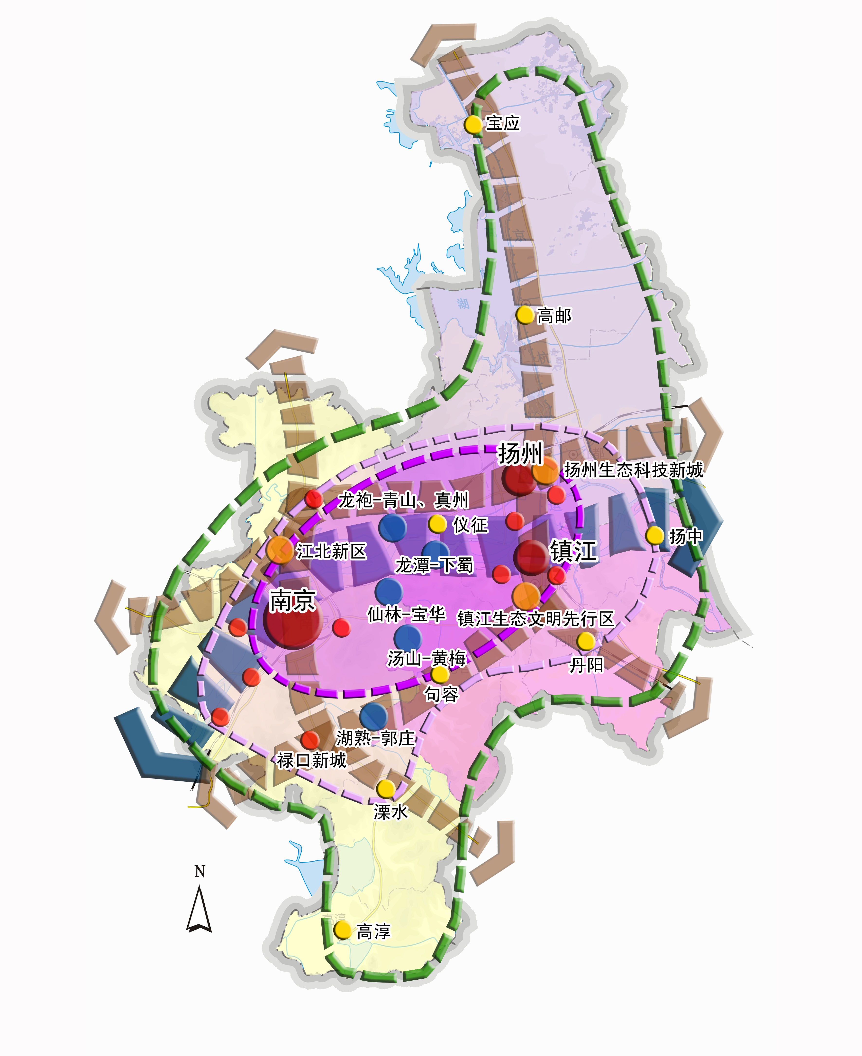
图7-1 宁镇扬城镇布局
第三节 联手推动跨界发展

以整合空间资源、促进互惠共赢为原则，贯彻既积极又稳妥的工作方针，积极推进江宁－句容，六合－仪征同城发展先行区建设，促进跨界发展基础较好的地区率先实现融合发展。
仙林－宝华科学城。整合仙林大学城和宝华片区，着力推进国家科学城建设，打造全国科技创新高地、区域智慧谷和东部宜居城。仙林大学城重点推进商务中心区建设，大力发展高等教育、科技研发以及文化创意产业，培育和壮大国家级科研机构、研发中心、工程中心和实验室等，强化基础研究和应用研究能力；宝华为科学城提供宜居空间，并着力发展软件与服务外包等都市产业。加快推进南京地铁2号线和城市公交向宝华延伸。加快推进道路规划建设衔接，贯通桂山路、江嵊路等主次干道，疏通仙林大道。
龙潭－下蜀滨江港城。以临港经济和城镇建设为重点，建设长江国际航运物流中心核心区、临港高端先进产业集聚区和现代化城镇。推进交通基础设施衔接成网和市政公用设施共建共享。加快轨道15号线与沪宁城际铁路宝华站的衔接，建设下龙公路，推进龙潭港四期和六期集装箱码头以及联检锚地建设，规划建设龙潭疏港公路和铁路。推进龙潭水厂统一供水，实现220千伏、110千伏变电站和供电线网一体化布局，以靖安和龙潭高中压调压站为气源，实现一体化供气。
汤山－黄梅休闲城。利用优质生态环境，联手打造长江三角洲地区知名的休闲度假区和生态宜居城。汤山重点推进温泉度假、高档酒店、国际会议中心、高尚住宅等功能设施建设，黄梅重点推进商业和公共服务设施等居住配套项目建设。加快推进轨道交通16号线及S6线建设，实施宁杭路快速化改造，推进104国道、122省道扩建工程，规划增开公交线路。
湖熟－郭庄临空发展区。充分发挥空港与城际枢纽的区位优势，打造宁杭经济轴上新的增长极和区域南部服务中心。加快完善道路框架，实施358省道改造，实现与宁杭高速、城际铁路的无缝对接。控制开发规模，预留空港产业发展用地；预留镇江到禄口机场城际轨道及换乘站用地。
六合－仪征产城融合区。以南京江北新区建设为契机，依托六合的龙袍、东沟以及仪征的青山、真州等地打造江北沿江现代化工贸和宜居创业区。依托港口岸线资源以及六合、仪征汽车及零部件、数控机床、船舶制造等产业基础，大力发展装备制造产业，加快城镇功能培育，推进市政公用设施共建共享。加强宁仪扬城际沿线的规划控制预留，推进项目前期工作；加快扬滁公路、439省道及其连接线、沿江高速六合连接线等道路工程建设。加快“六合－仪征”“六合－扬州”客运班车公交化进程。
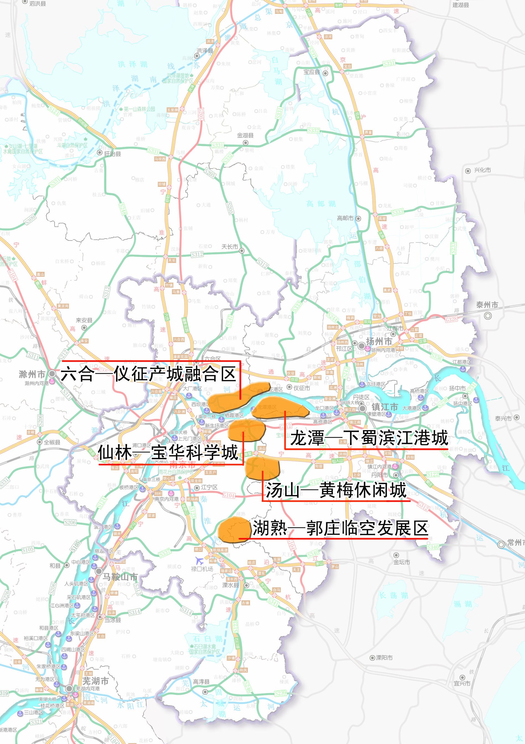
图7-2 宁镇扬同城化跨界发展区布局
第八章 生态环境

以区域社会、经济、生态统筹协调发展为目标，推动生态保护和环境整治一体化，加快绿色低碳与循环发展，协同维护区域生态环境，引领全省生态文明建设。

第一节 构建生态安全格局

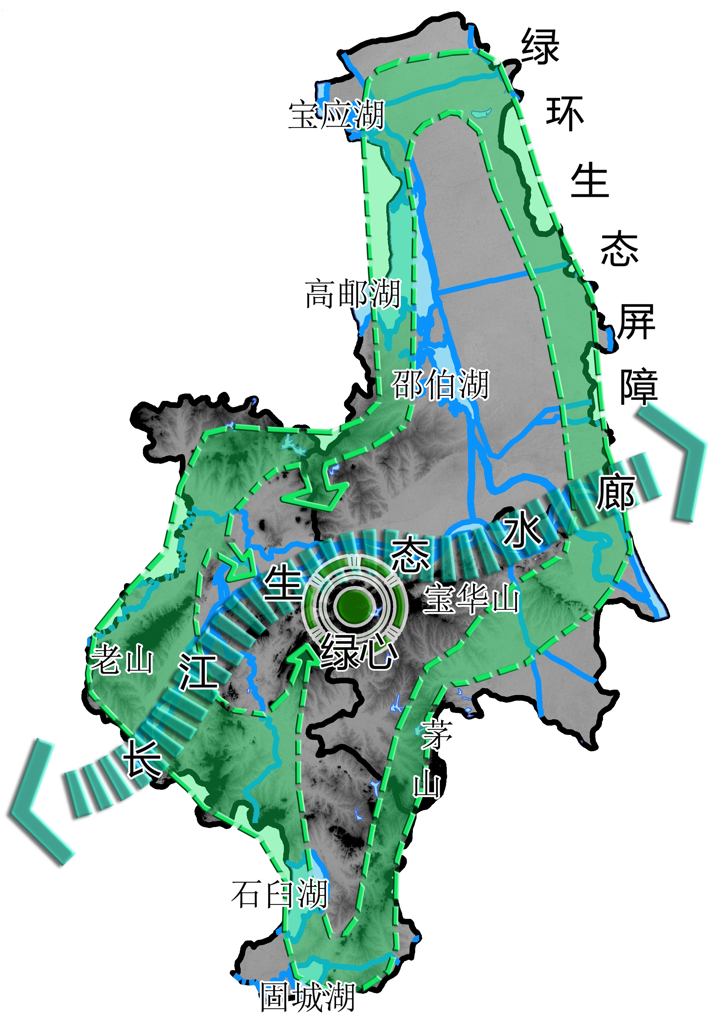
实施主体功能区战略，按照尊重自然、突出特色、协同保护的原则，构筑区域一体的生态空间架构，联手完善生态廊道与绿道网络，保护重要生态功能区。
构筑“一廊一环一心”的区域生态网络构架。依托长江水体、洲滩湿地以及临江丘陵，打造贯穿都市区的长江生态水廊。依托都市区外围茅山、老山等山地、丘陵和石臼湖、固城湖、高邮湖、邵伯湖、宝应湖等湖泊，打造绿色环状生态屏障。依托都市区中央的紫金山、宝华山等山地，建设都市区绿心。
加强重要生态功能区保护。认真落实《江苏省生态红线区域保护规划》，加强饮用水源保护区、清水通道、森林公园、风景名胜区、自然保护区保护。重点保护秦淮河、滁河等河流源头地区及沿岸水源涵养区；加强长江大中型江心洲湿地资源保护；加强对大中型湖泊水域岸线的科学利用和规范管理，有效打击破坏湖泊健康生态的行为。推进退渔（圩）还湖（河）和生态清淤，改善湖泊水生态环境。积极争取石臼湖、固城湖、高邮湖列入国家湖泊生态环境保护试点，确保河湖生态安全。
完善生态廊道与绿道网络。大力推进水系和道路生态廊道建设，重点建设京杭运河、滁河、秦淮河等水生态廊道，加强两岸防护林体系建设及湿地资源保护与修复。依托重要生态功能区，重点推进老山、秦淮新河、六合地质公园、南山、廖家沟城市中央公园、邵伯湖、古运河等绿道建设，优化休闲空间布局。

第二节 推进环境协同整治

围绕水气污染治理、固体废弃物综合利用与安全处置、新型污染防治等区域性重大环境问题，全面开展环境协同整治。
加强水污染防治，提升区域水环境质量。采取流域治理、系统治理和连片整治等不同模式，建立以小流域为单元的污染综合防治体系。合力推进长江及主要支流、京杭运河、大中型湖泊水质、水量同步检查与信息共享系统建设。确保饮用水源地、清水通道等重要生态功能区水质安全，饮用水源地水质达标率达到100%。加强跨界河流断面水质目标管理，积极预防与处置跨界水污染纠纷。开展城市河道环境综合整治，加强工业及城镇生活污水治理，重点针对化学需氧量、氨氮、总磷、总氮等开展控源截污、引流清淤，改善水环境质量。
综合治理大气污染，率先达到国家标准。实施电力、钢铁、建材、石化等行业二氧化硫、氮氧化物、烟尘、挥发性有机化合物等主要污染物排放总量控制。深入治理机动车尾气污染，适度控制燃油汽车增长速度，加强黄标车限行区域划定和管理，加快淘汰老旧机动车。推进加油站、油库和油罐车油气回收综合治理，加快车用燃油品质升级，全面供应符合第五阶段标准的车用汽、柴油。加强场地扬尘、餐厨油烟、秸秆焚烧等污染的监控和治理。严格执行新的《空气质量标准》，深入落实《“绿色青奥”区域大气环境保障合作协议》《江苏省大气污染防治行动计划实施方案》，共同实施大气环境PM_{2.5}监控，实行大气环境质量联合监测和大气污染联防共控，争取大气环境质量率先达到国家标准。
综合处置固体废弃物，提升资源化利用水平。加强垃圾处置管理的城乡和区域统筹，优化垃圾填埋场和焚烧点布局；积极推广垃圾分类和循环利用，推动垃圾无害化、减量化、资源化。大力推进农作物秸秆、畜禽粪便等农业废弃物资源化综合利用。统筹废旧物资加工与综合利用企业布局，建立大宗固废拆解、处理、贵重物资回收与再利用的区域共建机制。
加强土壤污染防治。深入开展土壤污染普查，重点推进沿江工业带、城镇工业集中区等重污染区的监管和调查，开展工业场地修复治理。大力保护未污染耕地，全面实施测土配方施肥，使用生物农药和高效、低毒、低残留农药；积极推进农业土壤修复与综合整治试点示范，加强农业面源污染治理。
强化新型污染防治。开展新型污染防治示范，加强危险废物产生和处置单位规范化整治，推进化工、医疗等危险废弃物统筹治理，重点建设南京、镇江两大处理处置中心。集中整治重金属污染地区、行业和企业，积极妥善处理重金属污染遗留问题。规范废弃电器电子产品回收处理，建设电子废弃物回收体系和集中加工处理园区。加强持久性有机污染排放重点行业监督管理，实施控制与削减工程。强化放射源安全管理，推进放射性废物治理。

第三节 促进绿色低碳循环发展

以推动绿色发展、构建循环体系、开展低碳试点、倡导绿色消费为重点，全面促进绿色低碳循环发展。
推动绿色发展。进一步深化节能减排，实行区县、重点行业主要污染物排放总量与强度控制制度，推动区域绿色转型升级。加快产业结构调整，控制高耗能、高污染行业规模扩张，利用高新技术和先进适用技术改造提升传统优势产业，大力发展战略性新兴产业。加大化解过剩产能工作力度，形成推进淘汰落后产能联动机制。促进二三产融合发展，推动传统制造业向研发、设计、营销等高端环节升级，大力发展现代服务业。增强绿色发展的技术支撑能力，着力构建以清洁生产、污染治理、生态改善为重点的绿色技术集成示范与推广应用体系。
构建循环体系。推进“源头减量、过程控制、末端再生”的循环型生产方式，加快构建资源循环利用体系。构建跨地区、跨行业的循环产业链，率先在石油化工、装备制造等协同程度较高的行业取得突破。组织实施园区循环化改造，实现园区资源高效、循环利用和废物“零排放”。统筹推进“城市矿产”资源再生利用，建设一批示范基地和示范企业。推动餐厨垃圾、污泥的资源化利用和无害化处理。建设覆盖城乡、跨区域的再生资源回收体系，实现再生资源回收的标准化、规范化和无害化。突破循环经济关键链接技术，大力发展专业服务业，增强循环经济发展支撑能力。
开展低碳试点。加快镇江国家低碳试点城市创建，鼓励开展低碳县（市、区）建设。充分发挥南京江宁经济技术开发区、扬州经济技术开发区等省级低碳经济试点园区的示范作用，鼓励低碳产业发展和传统产业低碳化改造，鼓励有条件的园区开展国家级、省级试点创建。以省首批低碳试点企业为代表，加强示范引领，鼓励企业开展低碳试点建设。积极发展碳资产、碳基金等新兴业务，探索建立区域性碳排放权交易市场。开展关键低碳技术攻关，积极推进低碳技术的推广应用。
倡导绿色消费。进一步加强生态文明宣传教育，共同倡导文明、节约、绿色、低碳消费理念。围绕城市居民重点消费领域，加大能效标识产品、节水标识产品、环境标识产品和低碳标识产品的使用推广力度。实施绿色建筑推广行动计划，推进可再生能源与建筑一体化应用。鼓励宾馆、饭店等服务性单位采用节能、节水、节材和有利于保护环境的产品，联动取消“六小件”等一次性消费品。加快推进绿色出行，引导消费者购买低排量汽车和新能源汽车，限制超标高耗油交通工具，鼓励使用自行车与公共交通工具。建立政府绿色采购制度，扩大绿色产品采购范围。

第九章 改革开放

进一步深化重点领域与关键环节改革，加强区域交流与合作，加快经济国际化进程，共同完善社会主义市场经济体制，争创开放型经济新优势。

第一节 共同推进重点领域改革

贯彻落实《中共中央关于全面深化改革若干重大问题的决定》和省委实施意见，加快转变政府职能，着力深化经济体制和社会治理体制改革。
深化行政管理体制改革。按照建设法治政府和服务型政府的要求，加快政府职能转变。联合推进行政审批制度改革，进一步清理和减少行政审批事项，开辟同城化建设重大项目“绿色通道”。依法规范和合理界定市、县（市、区）政府的事权范围和职责分工，赋予县（市、区）、乡镇、街道更多的社会管理和公共服务权能。推进行政服务方式创新，共同构建“多中心合一”审批运行机制和服务体系。
深化经济体制改革。正确处理政府与市场关系，确立市场在资源配置中的决定性作用。深化资本、土地、产权、人力资源等要素市场化改革，着力构建市场共同体。加快投融资体制改革，推进同城化基础设施建设等重大项目在资本市场直接融资。进一步推进国有企业改革，规范国有资产监督管理，积极探索行政事业单位经营性资产管理的新体制。拓宽民间资本投资渠道，支持民营资本进入基础设施、政策性住房、现代服务业、社会事业和现代农业等领域。探索农村集体经营性建设用地出让、租赁、入股，实行与国有土地同等入市、同权同价，逐步建立城乡统一的建设用地市场。
创新和完善社会治理体制。加强社会管理合作，提升城市社区建设水平，加大农村社区建设力度，健全新型社区管理和服务体制。鼓励成立跨界行业协会和社会中介组织，创新社会组织管理体制，建立政府向社会组织购买服务机制，发挥社会组织在社会治理中的重要作用。

第二节 加强区域交流合作

切合省情，贯彻落实国家扩大开放和“一带一路”、构建长江经济新支撑带等重大战略，推进全方位、多层次的区域合作，共同构建互利共赢的区域发展新格局。
主动承接上海辐射。利用上海的国际门户功能，加强港口、机场等重大交通基础设施合作，提升运输国际化能力。借助上海国际金融发展优势，支持国际金融机构在宁镇扬地区设立区域性总部与分支机构，鼓励合作发展科技金融及各类产业金融。把握中国（上海）自由贸易试验区成立契机，推进两地在改革开放领域的深度合作。发挥两地的科教优势，深化创新合作，联合开展科技攻关和共建创新平台。
落实开展省际合作。发展与陆桥沿线省份和新丝绸之路重要港口的经济合作，尤其要依托长江黄金水道，加强与中上游地区港口合作，提升宁镇扬组合港在沿江港口体系中的地位。依托长江上、中、下游地区资源要素的差异性与互补性，加强沿江城市在产业、科技、人才、能源、航运、旅游等领域的协作，强化宁镇扬地区在长江中国经济新支撑带建设中的辐射与带动作用。
加强与港澳台合作。利用紫金山峰会、苏台合作论坛、“合作促进周”（港、澳、台）等重要经贸活动，进一步完善“两岸四地”间经常性交流机制。鼓励港澳金融机构到宁镇扬设立分支机构或投资参股。支持符合条件的企业到香港上市融资，有条件的企业到香港设立营销中心、运营中心，扩大对港贸易和转口贸易。全面推进宁镇扬与台湾经贸合作，加快南京海峡两岸科技工业园、扬州经济技术开发区台资工业园建设。鼓励台商投资战略性新兴产业和现代服务业，吸引台资金融、科技研发等机构落户宁镇扬。
加强省内区域合作。加强与苏锡常地区合作，鼓励宁镇扬地区科教资源与苏锡常地区产业资本融合，推进跨区域产学研政合作，共同构建区域自主创新体系，联合争创国家级自主创新示范区；大力推进沿江地区优势基础产业的互补合作，加快沪宁沿线地区高新技术产业的互相学习，推动两地战略性新兴产业的共同发展。加强与苏中苏北地区合作，推进基础设施领域的对接，鼓励共建产业园区，实现资源优化配置，共同打造若干跨域产业链和产业集群，提升对苏中苏北地区的带动作用。
推动与南京都市圈其他城市协调发展。加快吸引现代服务业与高新技术产业集聚，强化宁镇扬地区综合服务与辐射带动功能。支持劳动密集型产业逐步向南京都市圈其他城市转移，促进都市圈乃至更大范围内的产业转移与转型发展的有机衔接。加强与其他城市在基础设施、科技创新、公共服务、生态环境等方面的协同与合作。

第三节 加快经济国际化进程

深入实施经济国际化战略，借鉴上海自贸试验区经验，努力培育开放型经济发展新优势。
优化结构创新方式，提升利用外资质量。统一宁镇扬地区招商引资政策，整合“金洽会”“烟花三月国际经贸旅游节”等招商引资品牌活动，打造区域公共招商引资平台。加快推进南京国际商务中心建设，增强宁镇扬地区对国际要素资源的吸引与承载能力。以战略性新兴产业和现代服务业为重点，加大产业链招商力度，着力引进外资大项目。积极引进国际创业投资、国际风险投资、融资租赁、资产管理、城建融资等外资金融产业和产品，鼓励外商以多种形式扩大投资或参与本地企业的改制重组，推动民营企业与外资开展投资合作。支持宁镇扬符合条件的企业境外上市，鼓励跨国公司在宁镇扬设立地区总部，鼓励外商投资企业扩展功能，设立区域性研发、物流、销售、财务中心。
加快“走出去”步伐，提升企业国际化水平。积极稳妥推进企业国际化布局和经营，引导企业采取新设、并购、参股、加盟、连锁和境外发行股票、债券等方式，建立海外生产基地和营销网络。鼓励宁镇扬企业参与境外经贸合作区建设，支持在境外建立特色产业园区、合作开发区，带动宁镇扬企业抱团“走出去”。鼓励开展国内外研发合作，支持企业、大学和科研院所合作设立海外研发中心。建立外经信息交流平台和项目信息库。发挥南京专业服务优势，为宁镇扬国际化企业提供法律、财会、税收和项目前期等方面服务。大力发展对外承包工程和劳务合作，优化外派劳务人员结构和市场结构，强化对外劳务长效管理机制，在境外劳务人员较多的县（市、区）建立对外劳务合作服务平台。
积极拓展国际市场，提升对外贸易层次。整合境外营销渠道和服务网络资源，在重点国际市场联合打造若干境外展销平台、物流体系和销售市场。推进宁镇扬区域电子商务平台建设，增强企业开拓国际市场的能力。稳定传统市场，加快开拓东盟、非洲、中东、中南美等新兴市场，优化出口产品结构。依托宁镇扬优势特色产业，积极培育出口品牌，加快出口基地建设。推动南京市“中国服务外包示范城市”品牌建设，以宁镇扬三市服务外包示范园区为载体，加强服务外包公共服务平台建设。以南京为龙头，大力发展服务贸易，深化与台湾、香港之间的服务贸易合作。在镇江等有条件的地区建设进口商品集散中心。
集聚海外高层次人才，提升区域创新能力。依托“百名海外博士江苏行”“江苏省赴海外招聘交流”等活动以及江苏省海外投资发展服务网，打造海外高层次人才引进平台，积极实施海外高层次人才引进计划，采取持股、技术入股、提供创业基金等灵活方式，畅通吸纳高端领军人才的绿色通道。发挥科教资源优势，加大高层次创新创业人才培养力度，为吸引国际高端人才提供支撑。加强宁镇扬地区高校、科研院所与国外科教机构间的学术交流和科研合作，提升本土人才国际视野和国际化水平。
加强园区国际合作与开放载体建设，提升开放型经济发展支撑能力。深化宁镇扬国家级、省级开发区与重点国家、重点区域的合作，积极引进跨国企业及其研发机构，提升技术转化效率。扎实推进南京生态科技岛经济开发区、中芬（丹阳）数字生态园区、中瑞镇江生态产业园、中日镇江汽车零部件配套产业园等共建园区建设。依托宁镇扬组合港建设，推动宁镇扬海关特殊监管区整合发展，探索扩大“区港联动”政策覆盖范围，加快实现开发区、出口加工区、综合保税区和港区资源共享；支持镇江、扬州设立综合保税区或保税港区，支持南京争取自由贸易园区试点工作。

第十章 实施保障

创新体制机制，加强政策支持，强化保障措施，组织实施一批具有带动性、示范性的同城化项目，确保规划顺利推进和目标全面落实。

第一节 创新体制机制

在建立省级统筹协调机制基础上，探索建立三市间沟通协商、财力保障、共建共享、联防联控等机制，为推进同城化提供制度保障。
建立省级统筹协调机制。研究制定省级层面同城化协调机制，在省政府组织协调下，统筹三市既有的经济社会发展战略，逐步统一地方性市场准入、招商引资、社会保障、产业发展、环境保护、户籍管理、就业等政策，实现政策规章制度的有机衔接，建立有利于同城发展的政策法规体系。在省人民政府指导下，探索建立三市共同行为准则和相应的管理契约；依据主体功能区规划，重点针对三市之间毗邻地区，建立有利于合作开发或生态保护的利益分享与生态补偿机制。
建立协商沟通机制。建立政府、市场以及公众多层面的对话协商机制，完善合作规则，拓宽合作通道。政府层面，建立三市党政联席会议等对话合作平台，加强三市政府及各部门的沟通与合作。市场层面，通过市场机制增强跨区域产业分工与合作关系，建立统一市场体系和贸易网络，开展金融、资本、人才、信息、科技等要素领域的全面合作，完善行业协会、产业协会等市场合作组织。公众层面，推进民间交流合作组织建设，建立全方位、多领域的民间交流合作关系。
建立财力保障机制。三市共同设立由区域发展基金、社会发展基金和产业发展基金等构成的同城化发展基金，为同城化基础设施建设、区域环境治理、公共服务资源共享、社会联动管理以及产业合作等提供引导资金。规范基金管理与使用，逐年制定发展基金项目目录，由联席会议予以推进、落实。
建立共建共享机制。在非经营性领域，建立统筹规划、共同开发、资源社会化的建设和使用制度；在经营性和准经营性领域，建立投资者受益、使用者付费等机制。探索建立政府推动、市场运作、利益共享、风险共担的合作方式，加快跨区域交通基础设施共建共享。按照“就近服务、付费共享”原则，加强区域环境监测、治理设施的统筹建设与运营。有条件地开放三市教育、医疗、文化体育等公共服务资源，率先在营利性社会服务机构方面实现共建共享。建立数据共享的成本－利益分担机制，推进空间、人口、经济数据资源等共享共用。

第二节 加强政策支持

围绕同城发展的目标和需求，从财税、金融、土地、投融资、创新、人才等方面完善同城发展的政策措施，加强规划实施的政策保障和支持力度。
财税政策。统一制定财税政策，保障宁镇扬区域企业享受同样的税收优惠。合理调节财力分配结构，统筹安排同城化发展的公益性建设投资。分类制定促进同城化发展的奖励优惠政策，通过政府担保、财政贴息等办法资助同城化发展项目。
金融政策。推进金融体制改革，开放区域金融合作，实现金融资源自由流动和高效配置。推动区域金融信息共享，全面提高区域金融信息水平。制订针对同城化发展的激励引导政策，推动社会资金流向基础设施、产业发展、环境保护、社会民生等同城化发展领域。
投融资政策。深化投融资体制改革，完善政府引导、市场主导的投融资体制。有效利用国家、省、市层面相关资金，重点推进基础设施建设、资源环境保护与战略性新兴产业培育。鼓励金融机构开展金融工具创新，探索三地一体的投融资标准，积极进行异地贷款。充分利用社会资金，推动资本市场发展，鼓励条件成熟的各类企业上市和发行债券。放宽对民营资本的行业准入限制，实行“非禁即入”政策。积极引进外资，重点支持同城化建设。
土地政策。推动现有建设用地的整理和存量建设用地的功能调整，进行土地“二次开发”试点。加强城乡统筹，推进土地管理制度改革，加快农村宅基地、集体建设用地使用权确权和登记。对区域性基础设施建设、产业转型发展、生态环境保护等重大项目，优先保障土地供应。合理开发利用沿江滩涂资源，合理配置建设空间和生态空间。
创新政策。以提高科技资源配置效率、推进创新主体互动和知识技术扩散为核心，推动宁镇扬科技创新中心区建设。鼓励原始创新和应用创新，促进科技成果产业化。重点建立一批共享的科技资源服务平台和数据库，加速区域科技资源自由流动与共享。实施知识产权战略，加强知识产权保护，共同维护区域创新环境。
人才政策。加强人才政策对接，鼓励人才在三市的柔性使用和自由流动。整合三市科教资源，鼓励培育和引进一批掌握核心技术、具有自主知识产权的高层次创新创业人才。大力发展人才服务业，完善人才流动区域协作机制，健全人才市场体系，建立宁镇扬省级人力资源服务产业园区，改善人才发展环境。创新人才评价体制，鼓励科教人才创新创业。

第三节 强化规划实施

从强化组织领导、规划衔接、规划宣传及监测评估等方面入手，扎实推进规划实施。
加强组织领导。成立由省人民政府领导任组长，三市和省有关部门主要负责人参加的协调小组，加强对同城化推动过程中全局性重大问题的研究决策和组织协调。协调小组办公室设在省发展改革委，负责统筹推进、考核评估等具体工作。同时，由省相关部门牵头，建立交通、能源、水利、信息化、科技创新、城乡建设、社会保障、生态环保等专项工作组，协同支持三市推进各项重点工作。宁镇扬三市也要建立相应的组织协调机制，并结合自身实际制定工作方案，确保规划明确的目标任务落到实处。
注重规划衔接。《宁镇扬同城化发展规划》公布实施后，相关规划编制应以本规划为指导，加强衔接，充分体现本规划的目标要求和主要内容。针对同城化的重点任务，由三市组织编制规划实施方案，明确各市推进同城化发展的目标、路径、任务分工等，确保规划的各项任务得到落实。
开展先行示范。根据发展基础与条件，在江宁－句容、六合－仪征开展同城化先行区建设，在基础设施、城乡建设、公共服务等领域加快同城化实践，为区域同城化积累经验，提供示范。
推进项目实施。以基础设施、产业发展以及民生工程为重点领域，梳理一批事关同城化发展的重大项目，以项目为抓手，切实推进同城化进程。对具备条件、需三市协调推进的重大项目，优先列入省年度重点项目计划，加大要素保障，加快项目顺利实施。
加大宣传力度。通过省、市政府新闻发布会，对规划进行发布与解读。发挥主流媒体影响力，依托报刊杂志设立规划公布和解读的专栏、专刊，借助电视台、电台、网络举办专题节目，加大规划宣传力度。组织各地对规划进行系统学习，全面提高推动同城化发展的热情，凝聚同城化共识。
强化监测评估。完善考核评估制度，制定评价指标体系并开展评估工作，将规划落实及同城化发展效果纳入政府部门的考核指标体系。打造开放的监督平台，实施同城化发展信息公告制度，鼓励社会团体和公众对规划编制与实施进行监督。

抄送：省委各部委，省人大常委会办公厅，省政协办公厅，省法院，省检察院，省军区。
江苏省人民政府办公厅 2014年8月11日印发

